【依頼について】
プレゼン資料の代理作成の依頼となります。
作成された資料の所有は弊社としていただきます。
作成した資料の転用や公開などはしないでください。

【作成方法】
canva（https://www.canva.com/）もしくはパワーポイントで作成をお願いいたします。
canvaで作成した場合、下記アドレスに編集権限をつけてください。（すべての方への共有・公開はしないでください）
tsuno.js@gmail.com

【依頼概要】
ドッグランプロジェクトのプレゼン資料の代行作成の依頼になります。

【プレゼン対象者】
某地方自治体

【目的】
ドッグランプロジェクトを開く計画を進めています。

「自治体がこの事業を行うことで、対外的にどのようなイメージになり、ペット好きの人の移住・来訪を促進し、税収アップ・自治体認知度の向上につなげる」ことが可能になるというようなことを想起させるのが目的です。

【依頼詳細】
この施設はドッグランを中心都市、カフェ、レストランを配置。キッチンカーなどを呼び、マルシェを開催できる施設、保護犬・保護猫を一時収容可能な施設を持つ予定です。

色々な資料を集めてあるので、それらを使用し、他の市区町村の事例、成功例などを盛り込み、かつ、ペット業界の問題点も提示、そしてこの施設をオープンすることでどう解決できるのか、また、対外的にどのようなイメージをえられるのかなどをもりこんでください。
アウトラインは下記の形でお願いいたします。

概要
背景
ペットを買っている人から見た問題点
自治体から見た問題点
自治体としての成功例
事業名
弊社事業詳細
マネタイズポイント
期待される効果
社会的意義
定期的なマルシェ開催における人の流入
近隣カフェ・レストランのペット対応推進
そうすることで・・・
まとめ

【完成イメージ】
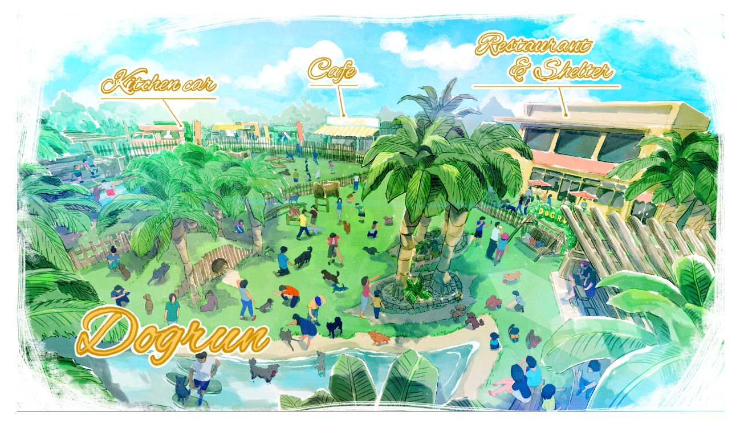

【資料】
自治体の成功例などを掲載する際などに、下記を参考に入れ込んでください。

古河市内ペット火葬ビジネス(例)
https://island-s.com

世田谷区内ペット火葬ビジネス(例)
http://www.ookura-ac.jp

福島市ペット「同伴」避難所
https://www.city.fukushima.fukushima.jp/hoken-doubutsu-aigo/petdouhanhinan.html

北九州市ペット「同伴」避難所試行設置
https://www.city.kitakyushu.lg.jp/ho-huku/18901325.html

松本市ペット「同伴」避難施設開設
https://www3.nhk.or.jp/lnews/nagano/20230412/1010026206.html

東京都市区町村別 犬 登録数推移
https://www.hokeniryo.metro.tokyo.lg.jp/kankyo/aigo/dog/d_touroku/index.html

東京都市区町村別 人口推移
https://uub.jp/cty/tokyo.html

東京都 犬猫取扱数
https://www.hokeniryo.metro.tokyo.lg.jp/douso/shiryou/tousuu.html

町おこし＋飼育マナー啓発イベント
「ドッグフレンドリーフェスタ」

茨城県つくば市(筑波研究学園都市駅前公園)、埼玉県飯能市(メッツァビレッジ)にて実績あり。2023年11月11-12日は古河公方公園での開催も確定。

https://dogfriendlyfesta.com

古河市ふるさと納税返礼品
https://www.wandrive110.com/food-bowl-stand

新しい広島県動物愛護センターについて
https://www.pref.hiroshima.lg.jp/soshiki/58/aigo-center-seibi2.html

広島県の山奥にある大きな保護団体の施設
↓
https://peace-wanko.jp/facility/jinseki.html

この団体が経営するキャンプ場。シェルターと隣接。
↓
https://jinsekikogen.com

